Załącznik nr 1
Szczegółowy opis urządzeń

Wyposażenie | Dane techniczne | Rysunek poglądowy | szt.
Pojemnik na odpadki 5l | Pojemnik na odpady 5l, wykonany z tworzywa sztucznego ABS, Posiada pokrywę wahadłową. Kosz wolnostojący, kolor biały. |  | 30
Pojemnik na odpadki 20l | Pojemnik wykonany z ze stali nierdzewnej, satynowy, z mechanizmem pedałowym umożliwiającym otwieranie kosz |  | 10
Pojemnik na odpadki 25l | Pojemnik wykonany z tworzywa sztucznego ABS, Posiada pokrywę, Dostosowany do worków foliowych, Sposób otwierania: pedał nożny, Kosz wolnostojący, Bezdotykowa obsługa | 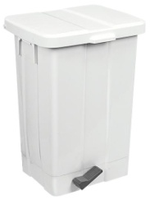 | 52
Pojemnik na mydło w płynie + montaż | Dozownik na mydło w pianie uzupełniane z kanistra z dużym ergonomicznym przyciskiem dozowania, Obudowa wykonana z trwałego tworzywa ABS. Pojemność zbiornika na mydło 500 ml , wbudowane okienko do kontroli poziomu mydła w dozowniku, zamykany na zamek plastikowym kluczykiem, posiada zawór niekapek. Wymiary wys. 170 mm, szer. 105 mm, głęb. 125 mm. Rodzaj montażu: naścienny, przykręcany. Kolor biało - szary. | 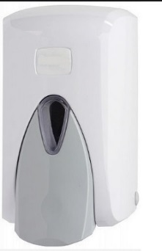 | 90
Pojemnik na ręczniki papierowe + montaż | Wymiary: - wysokość: 270 mm, - szerokość: 270 mm, - głębokość: 130 mm, Pojemność do 500 listków, Przeznaczenie: ręczniki papierowe ZZ, Materiał wykonany z tworzywa ABS, Sposób dozowania: wyciągnięcie jednej sztuki papieru powoduje wysunięcie się kolejnej, Zamek i klucz: plastik, okienko kontrolne informujące o ilości ręczników, Rodzaj montażu: naścienny, przykręcany. Kolor biało - szary. | 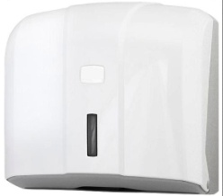 | 75
Dozownik na płyn dezynfekcyjny + montaż | Dozownik łokciowy do płynów dezynfekcyjnych na bazie alkoholu i mydeł dezynfekcyjnych oraz zwykłego mydła w płynie. Wykonany z tworzywa sztucznego ABS. Tylny panel aluminiowy mocowany do ściany na kołki, posiadający regulację dozy płynu, Dozownik zamykany na kluczyk plastikowy. Dozownik wyposażony w butelkę wielokrotnego użytku o pojemności 1 l w którą mogą być uzupełniane płyny z kanistra. Wymiary 315 x 96 x 150 mm. Rodzaj montażu: naścienny, przykręcany. Kolor biały. | 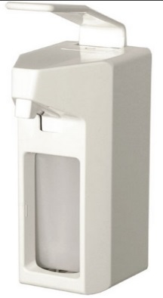 | 36
Uchwyt na papier toaletowy + montaż | Uchwyt na papier toaletowy w rolkach typu jumbo o średnicy do 23 cm. Wykonany z tworzywa ABS, biały, do papieru toaletowego typu "Jumbo", zamykany na zamek plastikowym kluczykiem, wbudowane okienko do kontroli poziomy papieru w pojemniku, wymiary * wys. 260 mm , szer. 240 mm, głęb. 130 mm. | 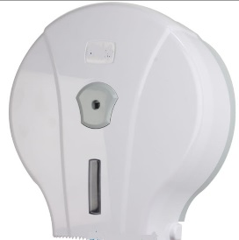 | 40
wózek do sprzątania + mop | Wózek do sprzątania:  Platforma wózka zbudowana z tworzywa opartych na obrotowych kołach. Na platformie umieszczony stelaż wykonany z profili metalowych,  Wózek wyposażony w wyciskarki mopów z wilgoci oraz w pokrywę z systemem docisku worka o pojemności 120 litrów, w postaci ramki (bez klipsów). Każdy uchwyt na worek można podzielić na mniejsze ramki przeznaczone do worków 2x70 litrów. Wyposażenie wózka: wiadro na czystą wodę 17L, wiadro na brudną wodę 17L, wyciskarka doczołowa, 4 wiaderka 5L, uchwyt na worek 120L lub 2x 70L, trzy wysuwane pojemniki, podstawa z czterema skrętnymi kołami jezdnymi 4 x 100mm, stelaż metalowy. Wyposażony w mop i kij do mopa. Wymiary (dł. szer. wys.): 1290x530x980mm | 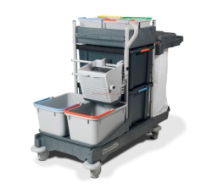 | 5
Tabliczka ostrzegawcza | Tablica ostrzegawcza "Uwaga! Śliska podłoga" dla zapewnienia bezpieczeństwa w trakcie sprzątania posadzek w pomieszczeniach. W kolorze żółtym, z ostrzegawczym piktogramem i napisem, ostrzegającym przed śliską podłogą. Wyposażona w uchwyt ułatwiający przenoszenie i rozkładanie. Po złożeniu zajmuje niewiele miejsca. Wykonana z tworzywa PCV. |  | 5
wózek pojedynczy na odpadki z możliwością podpięcia worka 120 litrów | Wózek pojedynczy na odpady lub brudną bieliznę – pojemność worka 100-120l.WYKONANIE: w całości ze stali kwasoodpornej gat. 0H18N9, obręcz wyposażona w klipsy zaciskowe zabezpieczające przed zsunięciem się worka; pokrywa ze spowalniaczem cichego opadania, podnoszona pedałem, wyposażony w koła o średnicy 50 mm, w tym dwa z blokadą. Wymiary całkowite: 435x505x860 mm. | 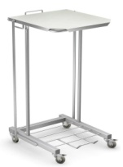 | 4
Pojemnik na odpadki 240 l | Pojemnik z twardego tworzywa HDPE, wyposażony w uchwyt i dwa duże koła ułatwiające przemieszczanie się pojemnika, wykonany zgodnie z założeniami europejskiego standardu. Kolor do uzgodnienia, gwarancja 3 lata | 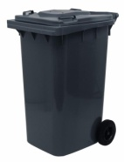 | 4
Szczotka do wc | Kolor biały podstawy, szczotka z czarnym włosem |  | 50
Pojemnik na piasek 350 l | Odporny na zniszczenia i działanie promieni UV, odporny na gaszenie papierosów. Posiada płaskie dno. Wieko montowane jest do korpusu pojemnika za pomocą zawiasów nierdzewnych. Długość 105 cm, głębokość 97, ładowność 550 kg. Kolor żółty | 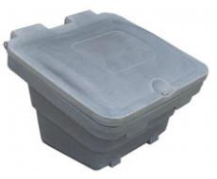 | 2
Kosz do segregacji śmieci 40 l | Kosz z przegródkami osobno na papier, szkło lub plastik, wykonany z tworzywa sztucznego, wyposażony w szczelną pokrywę. Kolor szary | 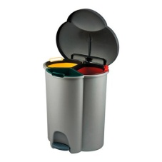 | 3

